Дневник о прохождении учебно-ознакомительной практики

|  |  |
| --- | --- |
| Дата | Событие |
| 6.07.11 | Регистрация цен на продукты, фиксирование цен по каждому виду |
| 7.07.11 | Регистрация цен на продукты, фиксирование цен по каждому виду |
| 8.07.11 | Регистрация цен на продукты, фиксирование цен по каждому виду |
| 9.07.11 | Регистрация цен на продукты, фиксирование цен по каждому виду |
| 10.07.11 | Регистрация цен на продукты, фиксирование цен по каждому виду |
| 11.07.11 | Регистрация цен на продукты, фиксирование цен по каждому виду |
| 12.07.11 | Регистрация цен на продукты, фиксирование цен по каждому виду |
| 13.07.11 | Анализ динамики цен в течении первой недели |
| 14.07.11 | Регистрация цен на продукты, фиксирование цен по каждому виду |
| 15.07.11 | Регистрация цен на продукты, фиксирование цен по каждому виду |
| 16.07.11 | Регистрация цен на продукты, фиксирование цен по каждому виду |
| 17.07.11 | Регистрация цен на продукты, фиксирование цен по каждому виду |
| 18.07.11 | Регистрация цен на продукты, фиксирование цен по каждому виду |
| 19.07.11 | Регистрация цен на продукты, фиксирование цен по каждому виду |
| 20.07.11 | Анализ динамики цен в течении первой недели |
| 21.07.11 | Регистрация цен на продукты, фиксирование цен по каждому виду |
| 22.07.11 | Регистрация цен на продукты, фиксирование цен по каждому виду |
| 23.07.11 | Регистрация цен на продукты, фиксирование цен по каждому виду |
| 24.07.11 | Регистрация цен на продукты, фиксирование цен по каждому виду |
| 25.07.11 | Регистрация цен на продукты, фиксирование цен по каждому виду |
| 26.07.11 | Регистрация цен на продукты, фиксирование цен по каждому виду |
| 27.07.11 | Анализ динамики цен в течении первой недели |

Содержание

|  |  |  |
| --- | --- | --- |
|  | Введение | 4 |
| 1 | Статистическое изучение цен | 5 |
| 2 | Статистическое исследование изменения цен | 6 |
| 2.1 | Сбор данных на продукцию | 6 |
| 2.2 | Обработка полученного материала, его анализ и обобщение | 7 |
|  | Заключение | 9 |
|  | Приложение А | 10 |
|  | Приложение Б | 12 |
|  | Приложение В | 15 |
|  | Список использованных источников | 18 |

Введение

Переход к рыночной экономике наполняет новым содержанием работу коммерсантов, менеджеров, экономистов. Это предъявляет повышенные требования к уровню их статистической подготовки. Овладение статистической методологией - одно из непременных условий познания конъюнктуры рынка, изучение тенденций и прогнозирования спроса и предложения, принятия оптимальных решений на всех уровнях коммерческой деятельности на рынке товаров и услуг.

Во всем мире возрастает интерес к статистике. В нашей стране это внимание тем более обострено в связи с осуществлением экономических реформ, затрагивающих интересы всех людей. В статистических данных, отображающих развитие отдельных сторон жизни общества и служащих информационной базой принятия управленческих решений, каждый из нас ищет результаты реформ.

Цены, процессы их образования и изменения представляют собой предмет статистического исследования. Статистика цен - самостоятельный блок, входящий как составная часть в статистику рынка и соответственно в социально-экономическую статистику. Поэтому в органах государственной статистики сформирована самостоятельная служба статистики цен. Сложились уже и альтернативные службы статистики цен.

Изменение цены часто влечет за собой серьезнейшие социальные, экономические, а также политические последствия. Поэтому во всесторонней и объективной информации о ценах, в глубоком анализе закономерностей и тенденций их изменения заинтересовано все общество, а не только властные структуры и маркетинговые службы.

Во время практики будем исследовать цен на основе потребительской корзины на городском центральном рынке, в супераркее «Магнит» и маленьком магазине «Любимый» г. Ишимбай.

Целью учебно-ознакомительной практики является проведение самостоятельного статистического наблюдения за ценами и их изменением, а так обработка полученных данных.

Чтобы достичь поставленную цель, рассмотрим следующие задачи:

- ознакомление с организацией проведения статистического исследования;

- овладение техникой сбора информации и ее первичная обработка;

- группировка результатов наблюдения, их обобщение и анализ.

Объектом исследования служат продукты питания. Предметом– цена на исследуемые товары, процессы их образования и изменения. Необходимо учитывать, что рассматриваться будут товары первой необходимости.

Наблюдение производилось согласно составу набора товаров из 24 наименований, указанного в программе практики. Регистрация цен проводилась ежедневно три раза в день:

- с 10.00 до 11.00 часов,

- с 13.00 до 14.00 часов,

- с 16.30 до 17.30 часов.

Регистрация цен проводилась на определенный вид, сорт и качество товара.

1 Статистическое изучение цен

Установление определенной цены на товар или услугу служит для последующей их продажи и получения прибыли. Очень важно назначить цену таким образом, чтобы она не оказалась слишком высокой или слишком низкой.

Запрашиваемая цена определяет качество товара или услуги в сознании покупателя и помогает определить положение данного продукта на рынке. Назначение высокой цены может быть чревато потерей интереса к приобретению. Назначение высокой цены тоже может вызвать отрицательную реакцию, например, сомнение в качестве продукции или в умении и опыте предпринимателя.

Цена, определение которой является одной из труднейших задач, остается важным показателем, несмотря на повышение роли неценовых факторов в процессе современного маркетинга. Цена, если она неправильно определена, окажет решающее воздействие на процесс покупки товара.

При переходе к рыночным отношениям в нашей стране формирование цен происходит за счет ряда факторов, таких как полезность товара, затраты на производство, конкуренция, качество производства, конъюнктура рынка и т.д., необходимо учесть: расходы покупателя, доход продавца, условие конкуренции.

Изучение динамики цен, что является одной из задач статистики, продукты питания дает важнейшую информацию, которая в последующем используется государственными органами, частными предпринимателями и другими организациями, в частности при исследовании потребительской корзины.

Для изучения цен целесообразно использовать выборочное наблюдение, что связано с экономией времени, трудовых и других ресурсов.

В то же время необходимо четко представлять, что выборочное наблюдение всегда связано с определенными ошибками. Поэтому, когда процент отбора достигает 25%, необходимо правильно оценить целесообразность несплошного обследования. Вполне вероятно, что проведение сплошного обследования при изучении цен было более оправданным и привело к более точным результатам.

Любое статистическое наблюдение необходимо начинать с точной формулировки единицы наблюдения, критического момента, периода наблюдения, организационной формы. Также выбираются вид и способ наблюдения. Важнейшим фактором при формировании цен является срок годности рассматриваемого товара, поэтому в течение торгового дня цены на продукты изменяются, т.е. в начале они высокие, к концу – низкие. Также фиксируется и временной фактор, т.е. в предпраздничные и выходные дни проявляется тенденция роста цен. Кроме перечисленных факторов на цены влияет сезонность и индивидуальные характеристики, способ хранения и использования товара.

2 Статистическое исследование изменения цен

2.1 Сбор данных по продукции

Проведение статистического исследования предполагает соблюдение установленного порядка в строго определенной последовательности.

Наблюдение проводилось согласно составу набора товаров из 24 наименований:

- хлеб пшеничный;

- хлеб ржаной;

- пшено;

- вермишель;

- сахар;

- масло растительное;

- масло животное;

- говядина;

- колбаса вареная;

- колбаса полукопченая;

- птица;

- рис;

- молоко;

- сметана;

- сыр твердый;

- творог;

- яйца;

- картофель;

- капуста свежая;

- лук репчатый;

- яблоки;

- морковь;

- рыба мороженая;

- маргарин.

Регистрация производилась в течение трех недельного периода. Время, к которому относится регистрация сведений – с 10.00 до 11.00 часов, с 13.00 до 14.00 часов и с 16.30 до 17.30 часов.

По форме наблюдения применялось специальное статистическое обследование. По способу данное статистическое наблюдение основывалось на непосредственном учете фактов, поскольку регистрация цен производилось путем личного учета единиц совокупности.

В случае исчезновения выбранного товара к следующему наблюдению товар должен был заменен на сопоставимый товар, имеющийся в торговой точке.

По времени регистрации данное наблюдение – периодическое, так как цены регистрировались регулярно, но непостоянно, а через определенные промежутки времени.

2.2 Обработка и анализ полученного материала, его обобщение

Собранный в процессе статистического наблюдения материал нуждается в определенной обработке.

После обработки проводился контроль: логический, арифметический, которые использовались за весь период практики и аналитический, который использовался для анализа динамики.

В (приложении А) представлена информация о средних ценах на потребительские товары рынка и двух магазинов с 6.07.2011 по 26.07.2011, что позволяет потребителю ориентироваться в рыночном предложении рассматриваемых продуктов питания в целом и отдельно среди мукомольных изделий, мясомолочной продукции и овощефруктовом ассортименте. В качестве формулы для расчета средней цены выбрана средняя арифметическая простая.

Расчет средних показателей играет важнейшую роль в изучении рассматриваемой статистической совокупности продовольственных товаров, так как именно на основе расчета средних показателей отслеживается динамика стоимости товара, тенденция в их изменении, варьируемость цены около средней в зависимости от условий продажи. Средние показатели используются при расчете стратегически важных характеристик как потребительская корзина, ИПЦ, прожиточного минимума населения и других основополагающих экономических показателей.

На основе сведенных материалов (Приложения А) можно рассчитать следующие показатели: средний темп роста, средний темп прироста, которые позволяют сделать вывод о характере изменения цен (Приложение Б).

В (приложении В) представлена динамика цен на молочную продукцию, мукомольные изделия и овощи в зависимости от времени проведения исследования и даты.

Изучив динамику цен на сахар можно сделать вывод, что в связи с наступлением времени консервирования, на протяжении рассматриваемого периода цены на этот товар неуклонно росли и увеличились на рынке на 0,9% , в большом магазине на 3,4 % и в маленьком магазине на 3,4 % к концу периода, что не свойственно другим рассматриваемым сыпучим изделиям: пшено и рис, которые показали стабильность цен. Цена на говядину, молоко, творог, сметану и сыр очень ярко показывает изменение цен на скоропортящиеся продуктовые товары. Если рассматривать динамику дня, то к вечеру цена снижается.

Незначительные изменения произошли с ценами на лук и морковь. Можно отметить рост цен на данные продукты. А цена на картофель и капусту снизилась. Существенное влияние оказал сезонный фактор: на рынке появились продуты нового урожая.

Заключение

Основная задача статистики цен - отразить и проанализировать состояние

и поведение цен, т. е. их уровень, колеблемость и динамику. Этой цели

соответствует и система показателей статистики цен.

Мы проанализировали весь набор продуктов из 24 наименований на центральном рынке, в супермаркете и маленьком магазине г. Ишимбай.

Цены на не скоропортящиеся продукты: крупы и муку, хлеб не менялись в период наблюдения.

Цены на мясо и мясные продукты в течение дня слегка уменьшились.

Цены на молочную продукцию менялись в течение дня в сторону уменьшения, при этом незначительно повысились за весь период.

Цены на некоторые овощи и фрукты имели тенденцию к понижение в связи со сбором нового урожая.

Практика способствовала приобретению навыков по сбору и обработке статистического материала.

Одной из сложностью в практике была сравнительно большая площадь рынка, которая не позволяла делать точные наблюдения, так как применялось сплошное наблюдение.

Приложение А

Таблица 1 – Средние цены на продовольственные товары (центральный рынок г. Ишимбай)

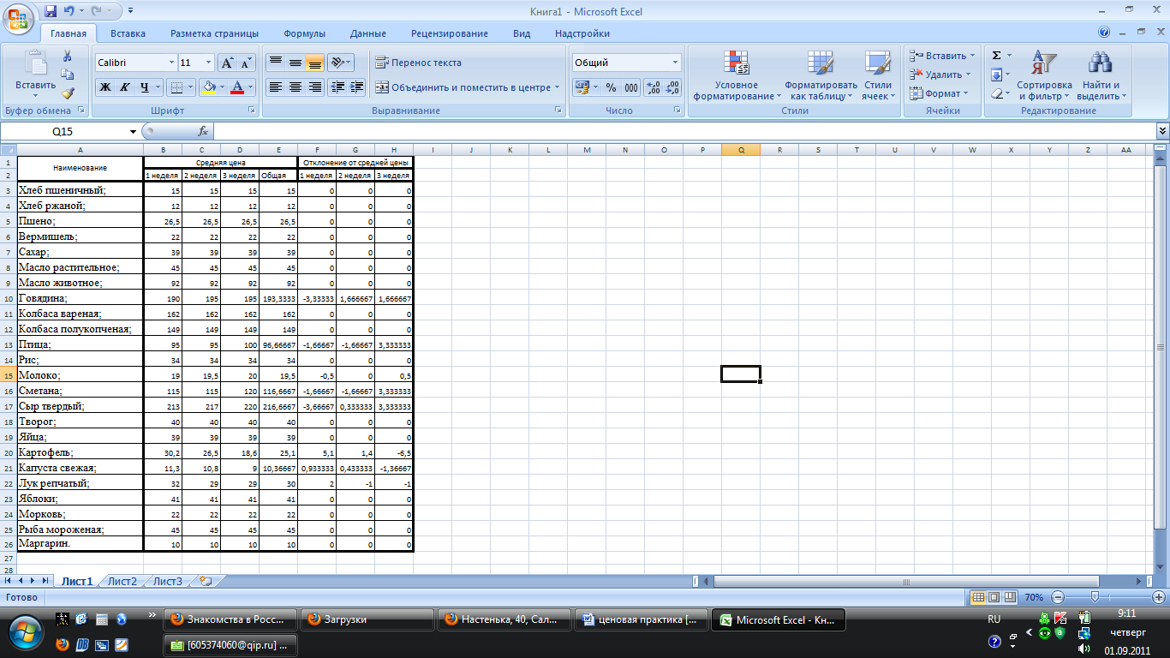

Таблица 2 – Средние цены на продовольственные товары (супермаркет «Магнит» г. Ишимбай)

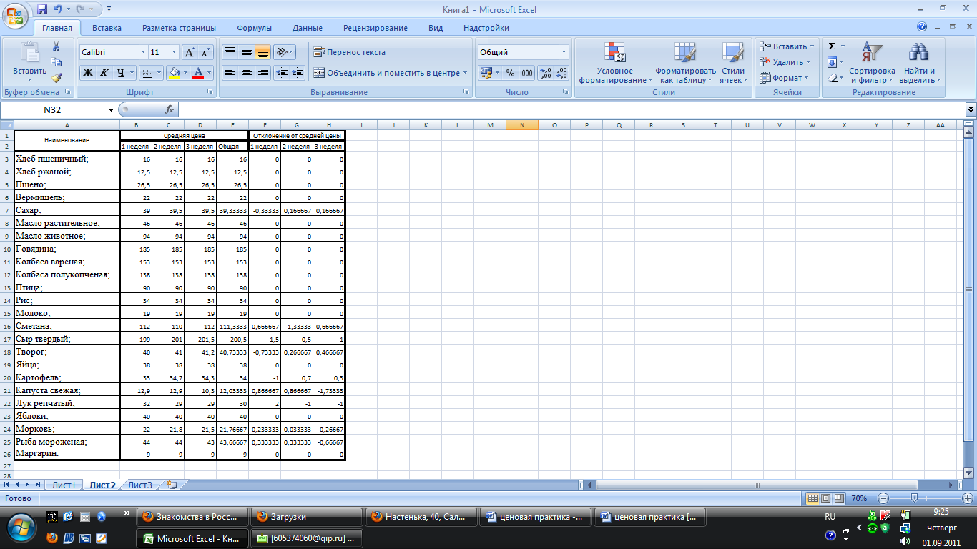

Таблица 3 – Средние цены на продовольственные товары (маленький магазин «Любимый» г.Ишимбай)

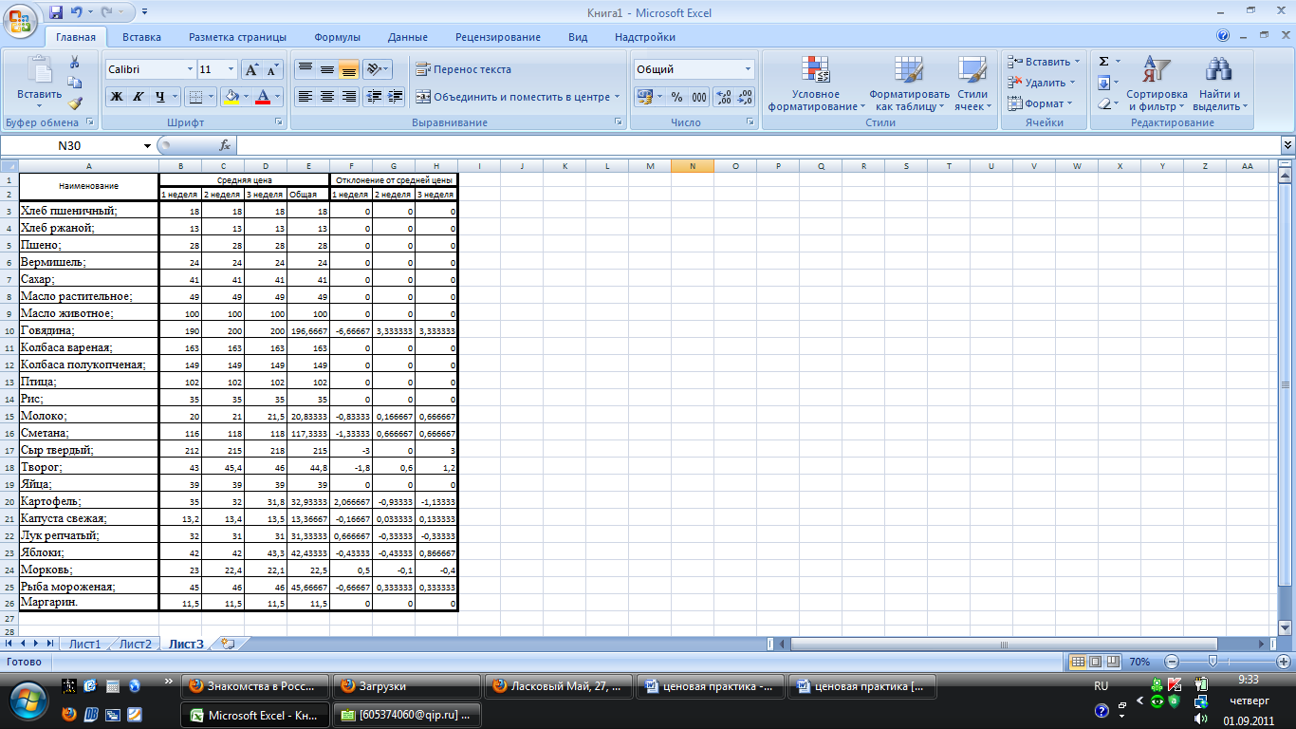

Приложение Б

Таблица 4 – Расчет средних показателей продовольственных товаров (рынок г.Ишимбай)

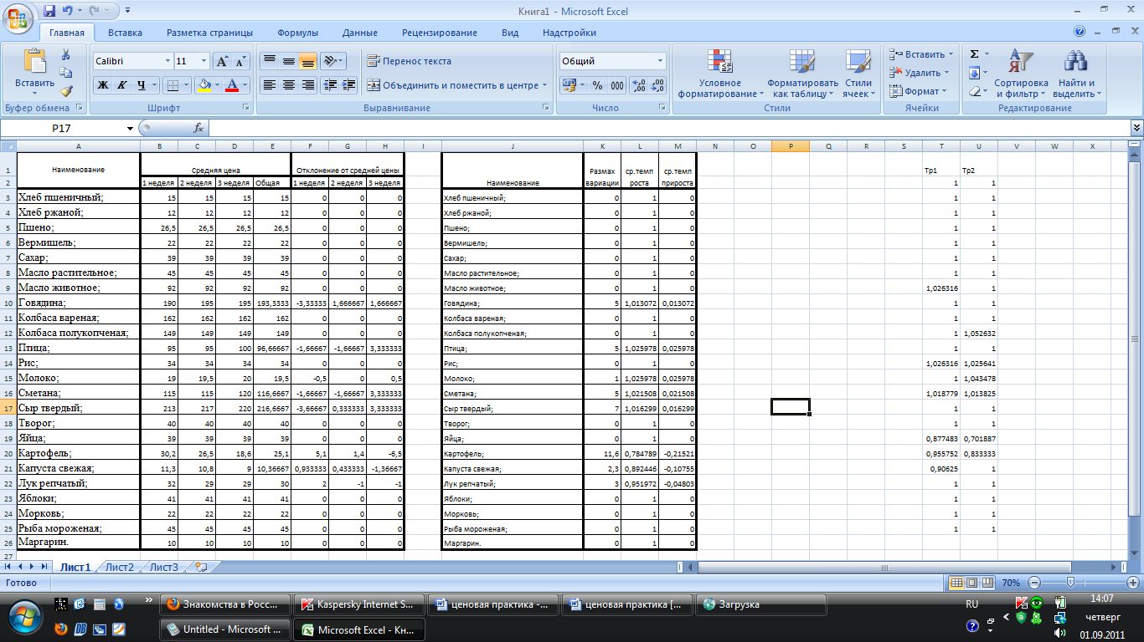

Таблица 5 – Расчет средних показателей продовольственных товаров (крупный магазин «Магнит» г.Ишимбай)

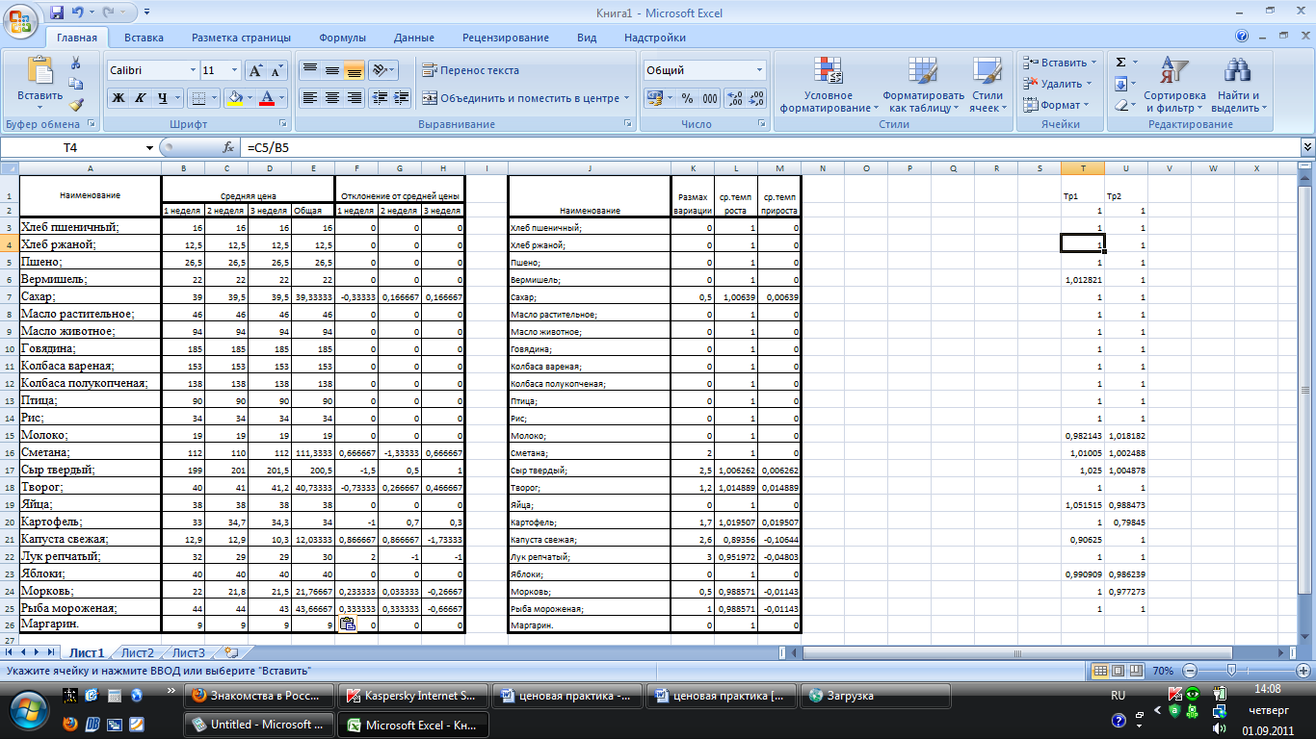

Таблица 6 – Расчет средних показателей продовольственных товаров (маленький магазин «Любимый» г.Ишимбай)

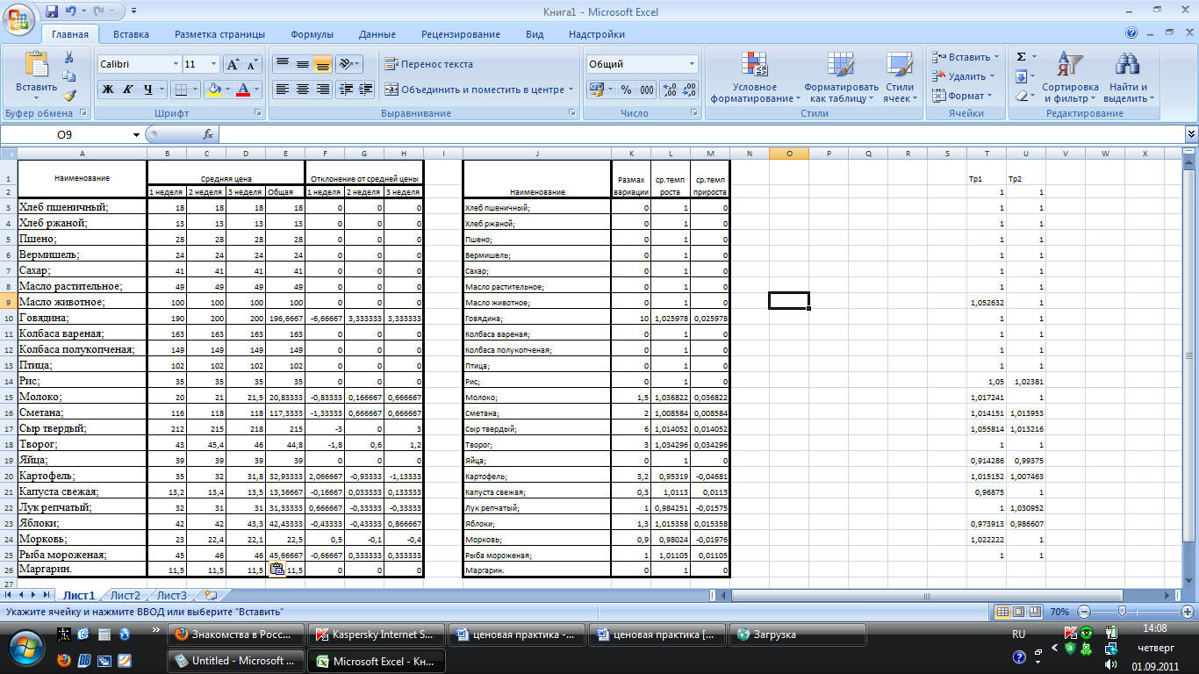

Приложение В

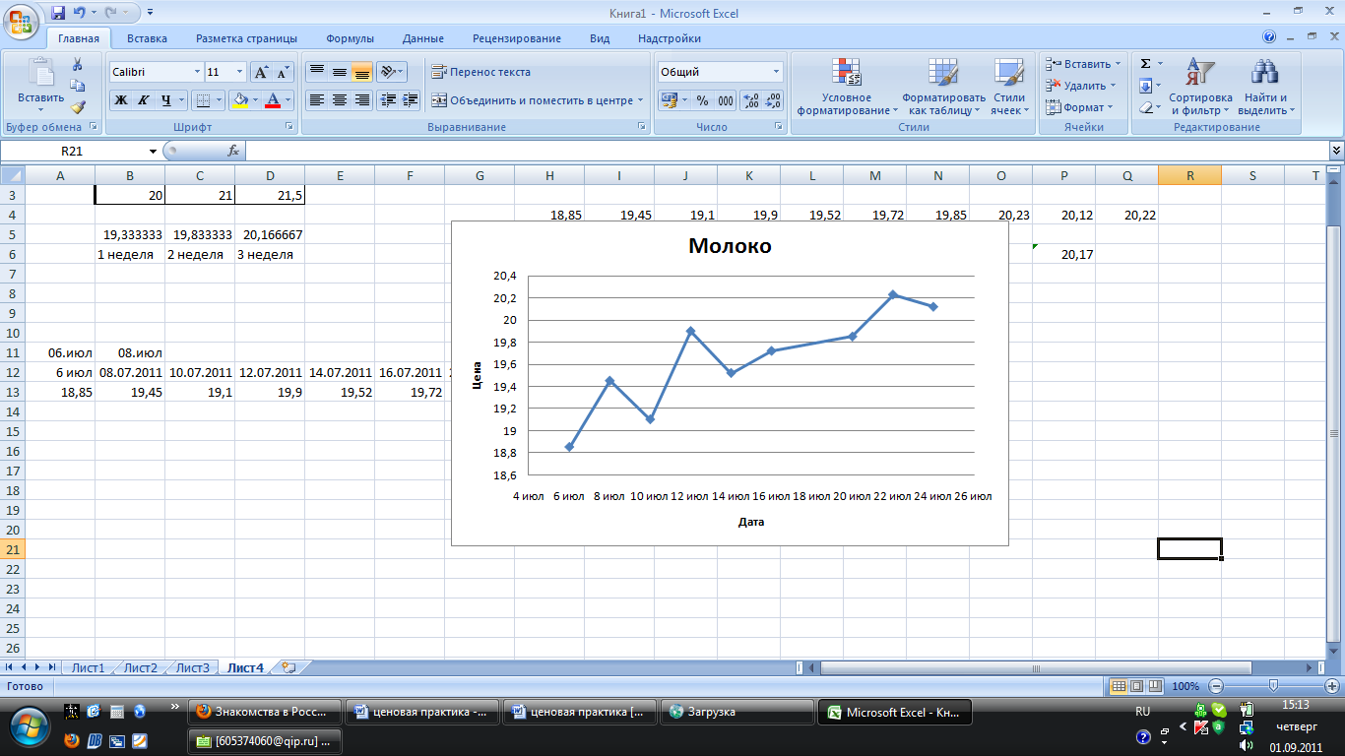

График 1 – Динамика цен на молочную продукцию (на базе рынка г.Ишимбай , магазина - «Магнит», магазина – «Любимый»)

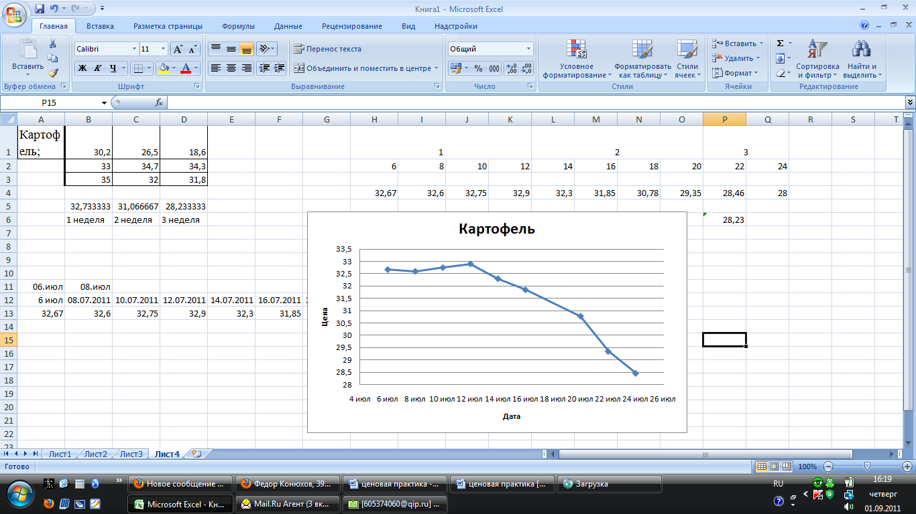

График 2 – Динамика цен на овощи (на базе рынка г.Ишимбай , магазина - «Магнит», магазина – «Любимый»)

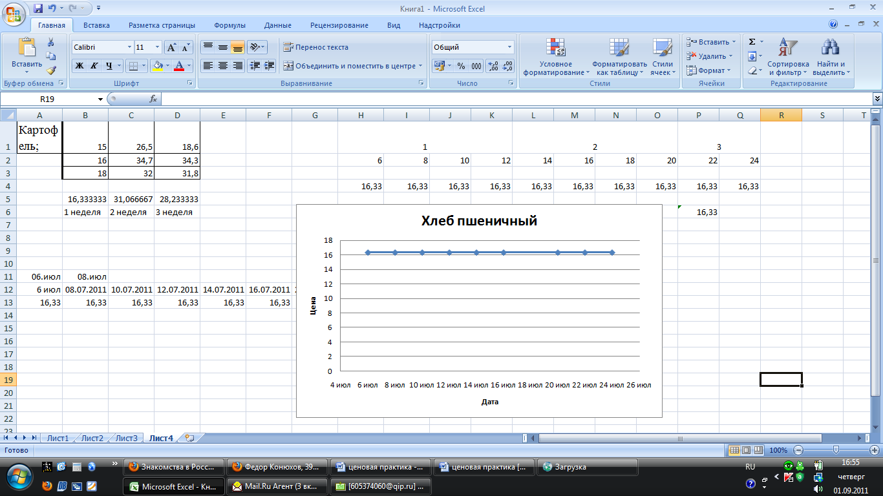

График 3 – Динамика цен на мукомольные изделия (на базе рынка г.Ишимбай, магазина - «Магнит», магазина – «Любимый»)

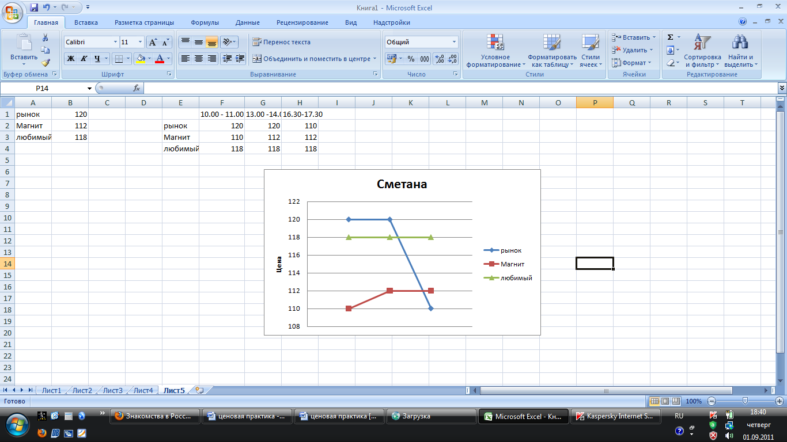

График 4 – Динамика цен на молочную продукцию в течении дня (на базе рынка г.Ишимбай , магазина - «Магнит», магазина – «Любимый»)

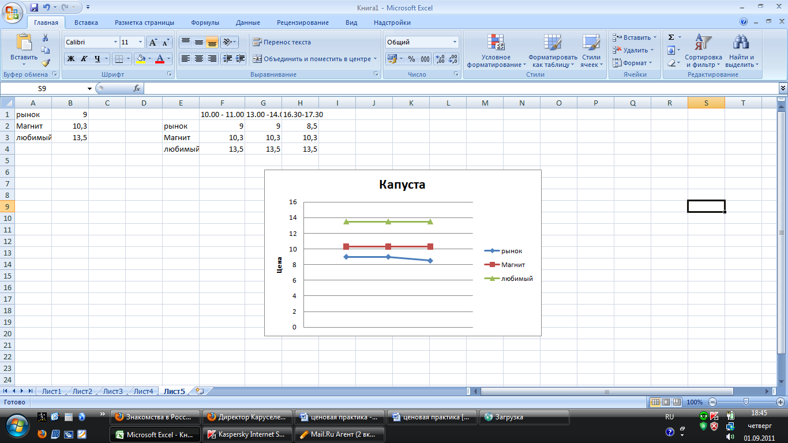

График 5 – Динамика цен на овощную продукцию в течении дня (на базе рынка г.Ишимбай , магазина - «Магнит», магазина – «Любимый»)

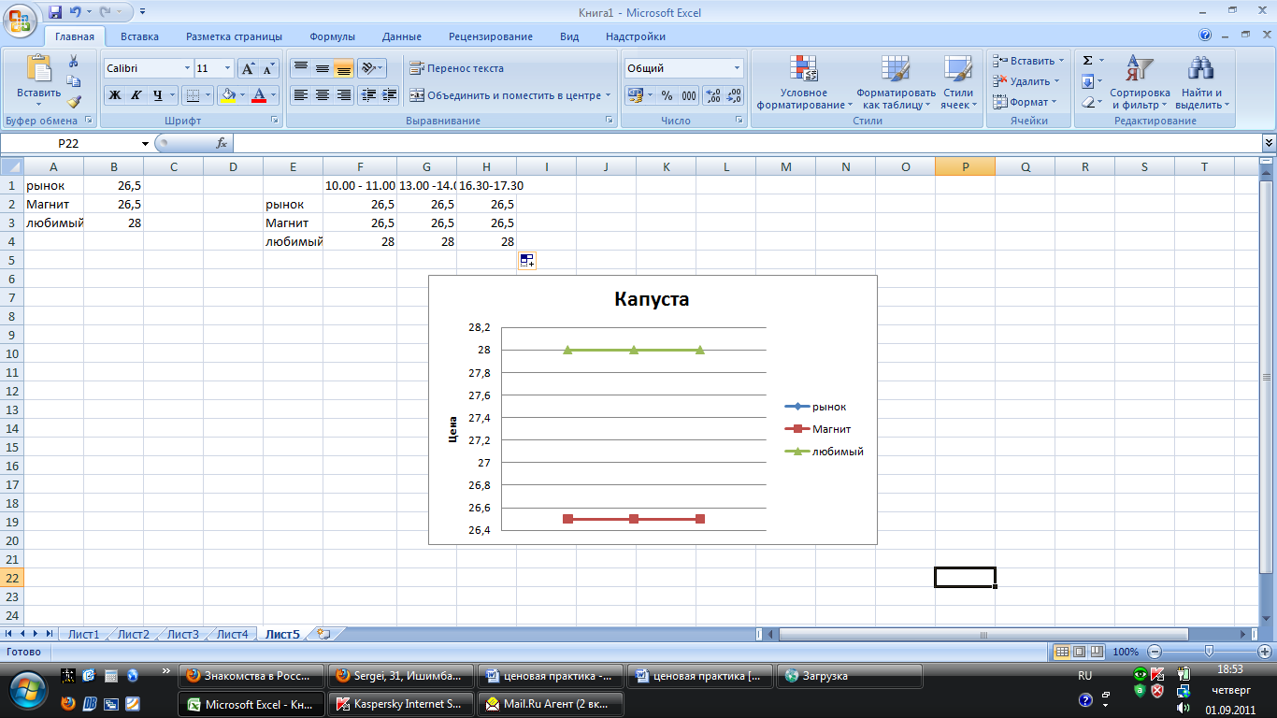

График 6 – Динамика цен на крупы в течении дня (на базе рынка г.Ишимбай , магазина - «Магнит», магазина – «Любимый»)

Список использованных источников

1 Башина О.Э., Иванова Н.Ю. Статистика потребительских цен: Учебное пособие. – М.: Изд-во МГУ, 1999. – 82 с.

2 Экономическая статистика [Текст]:учебник / под. Ред. Ю.Н.Иванова. – М.: ИНФРА-М, 2000, - 480с.

3 Общая теория статистики [Текст]: учебник / под ред. И.И. Елисеевой. – М.: Финансы и статистика, 2004. – 246с.

4 Положение о порядке наблюдения за изменением цен и тарифов на товары и услуги, определение индекса потребительских цен. Постановление Госкомстата России от 29.06 1995 г. №79.

5 Теория статистики [Текст]: учебник под ред. Р.А.Шмойловой. – М.: Финансы и статистика, 2004. – 656с.